DevSecOps 평가과제

CTF 풀이

작성자: 정재호

작성일: 2024.11.28

0. 목차

1. 네트워크 토폴로지 3

# 1. Funbox6

## 1.1. 자료수집

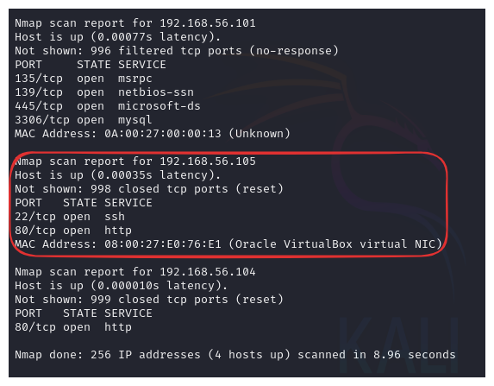

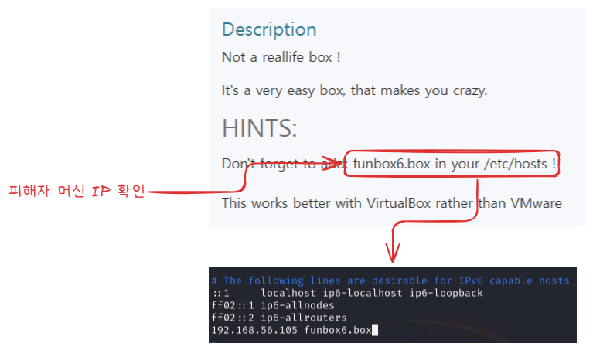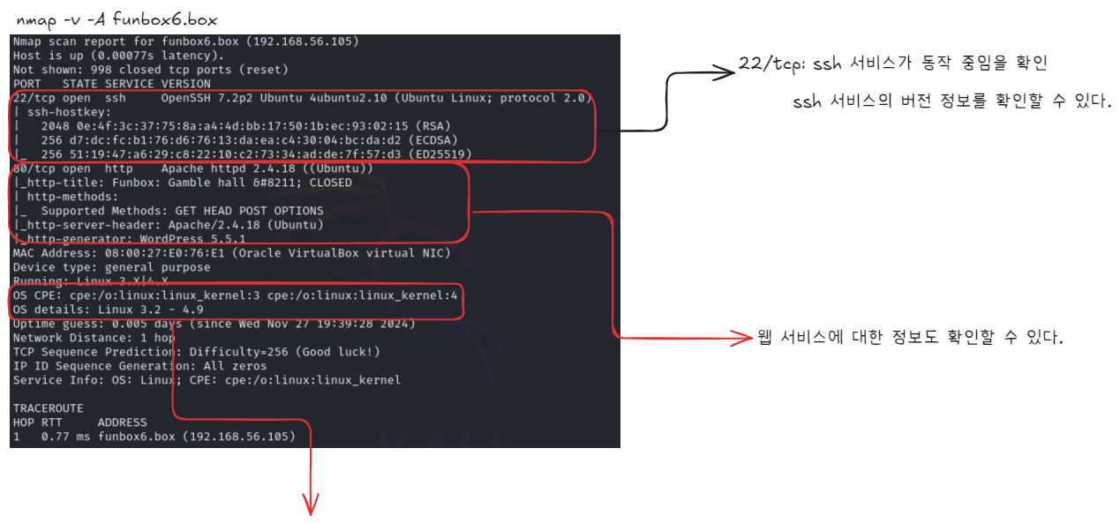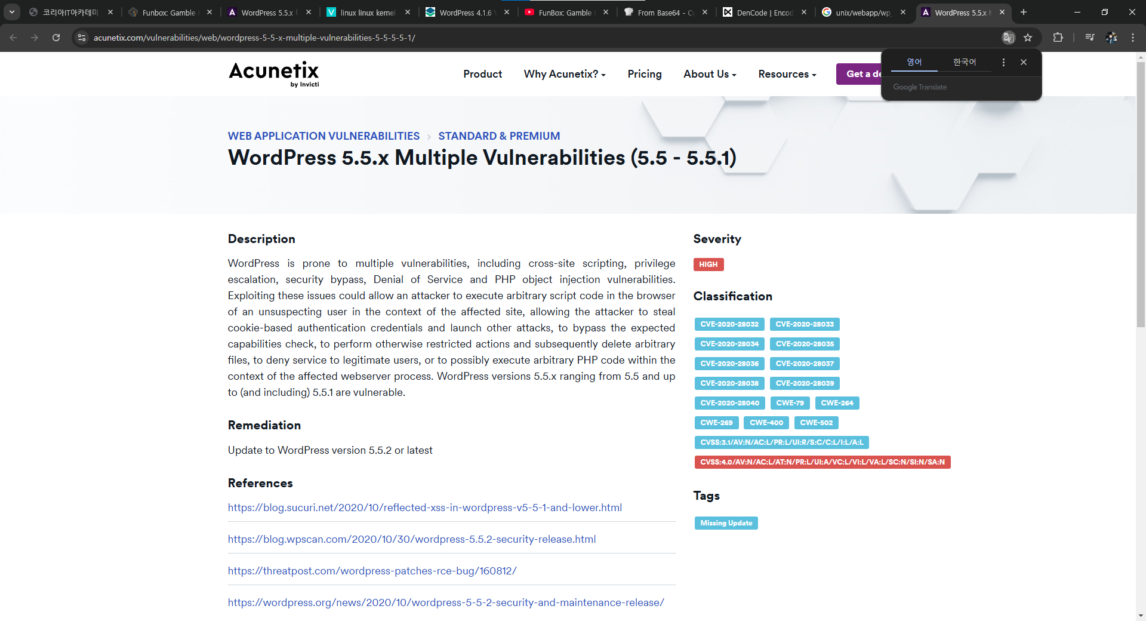

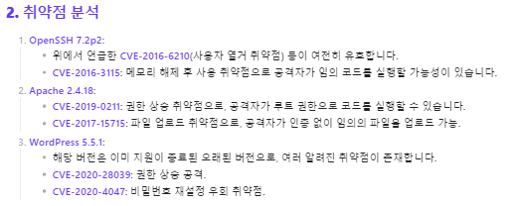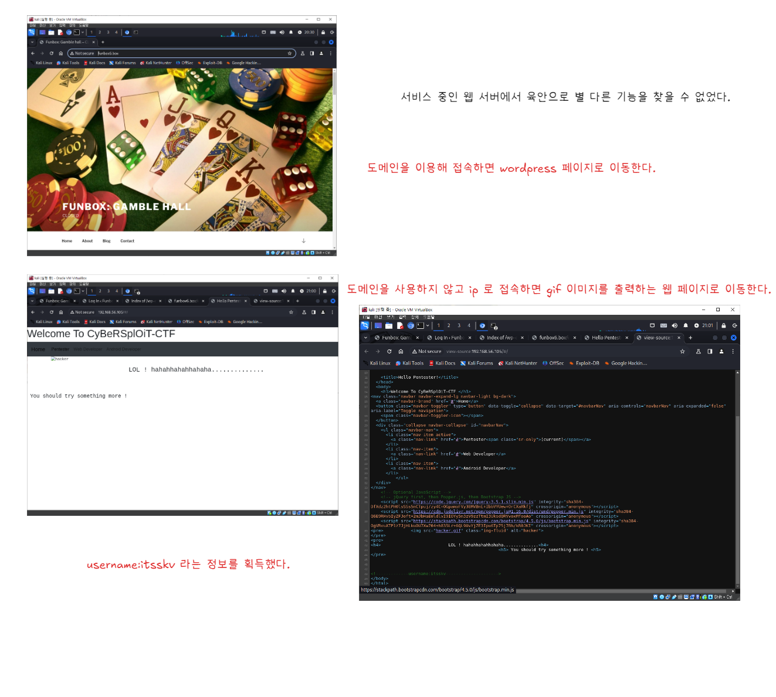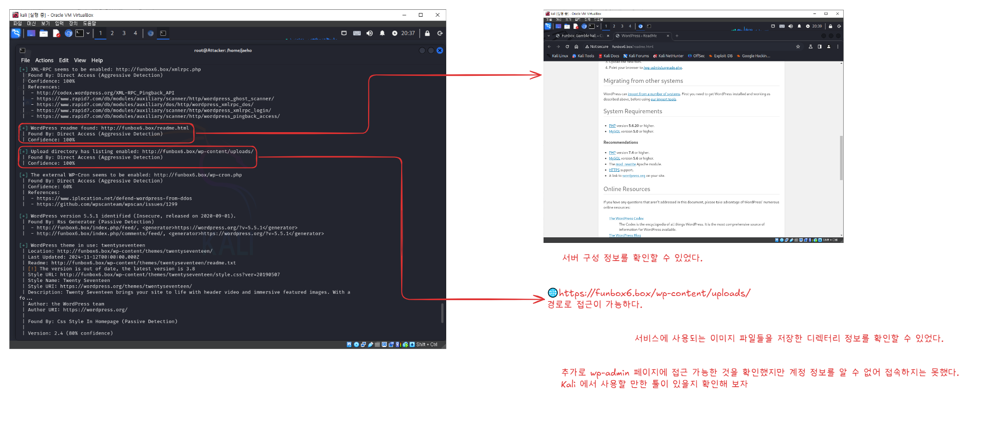

- 이것 때문에 아무리 관련 정보를 조사하려고 해도 정상적인 풀이 진행이 안되었다.

## 1.2. 관리자 계정 획득

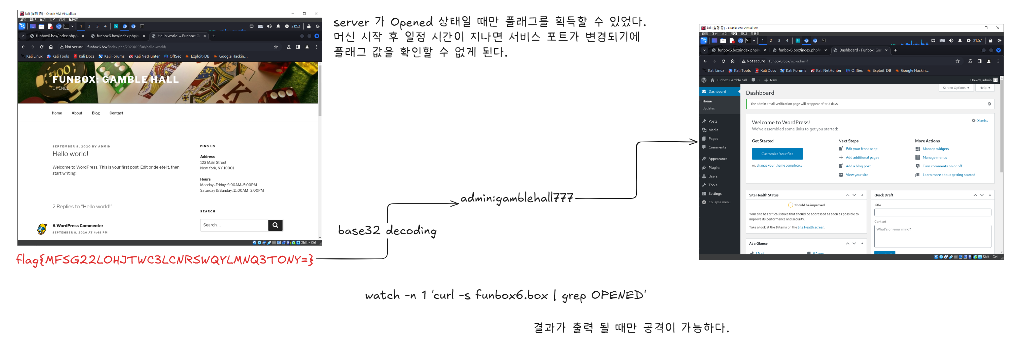

## 1.3. msfconsole

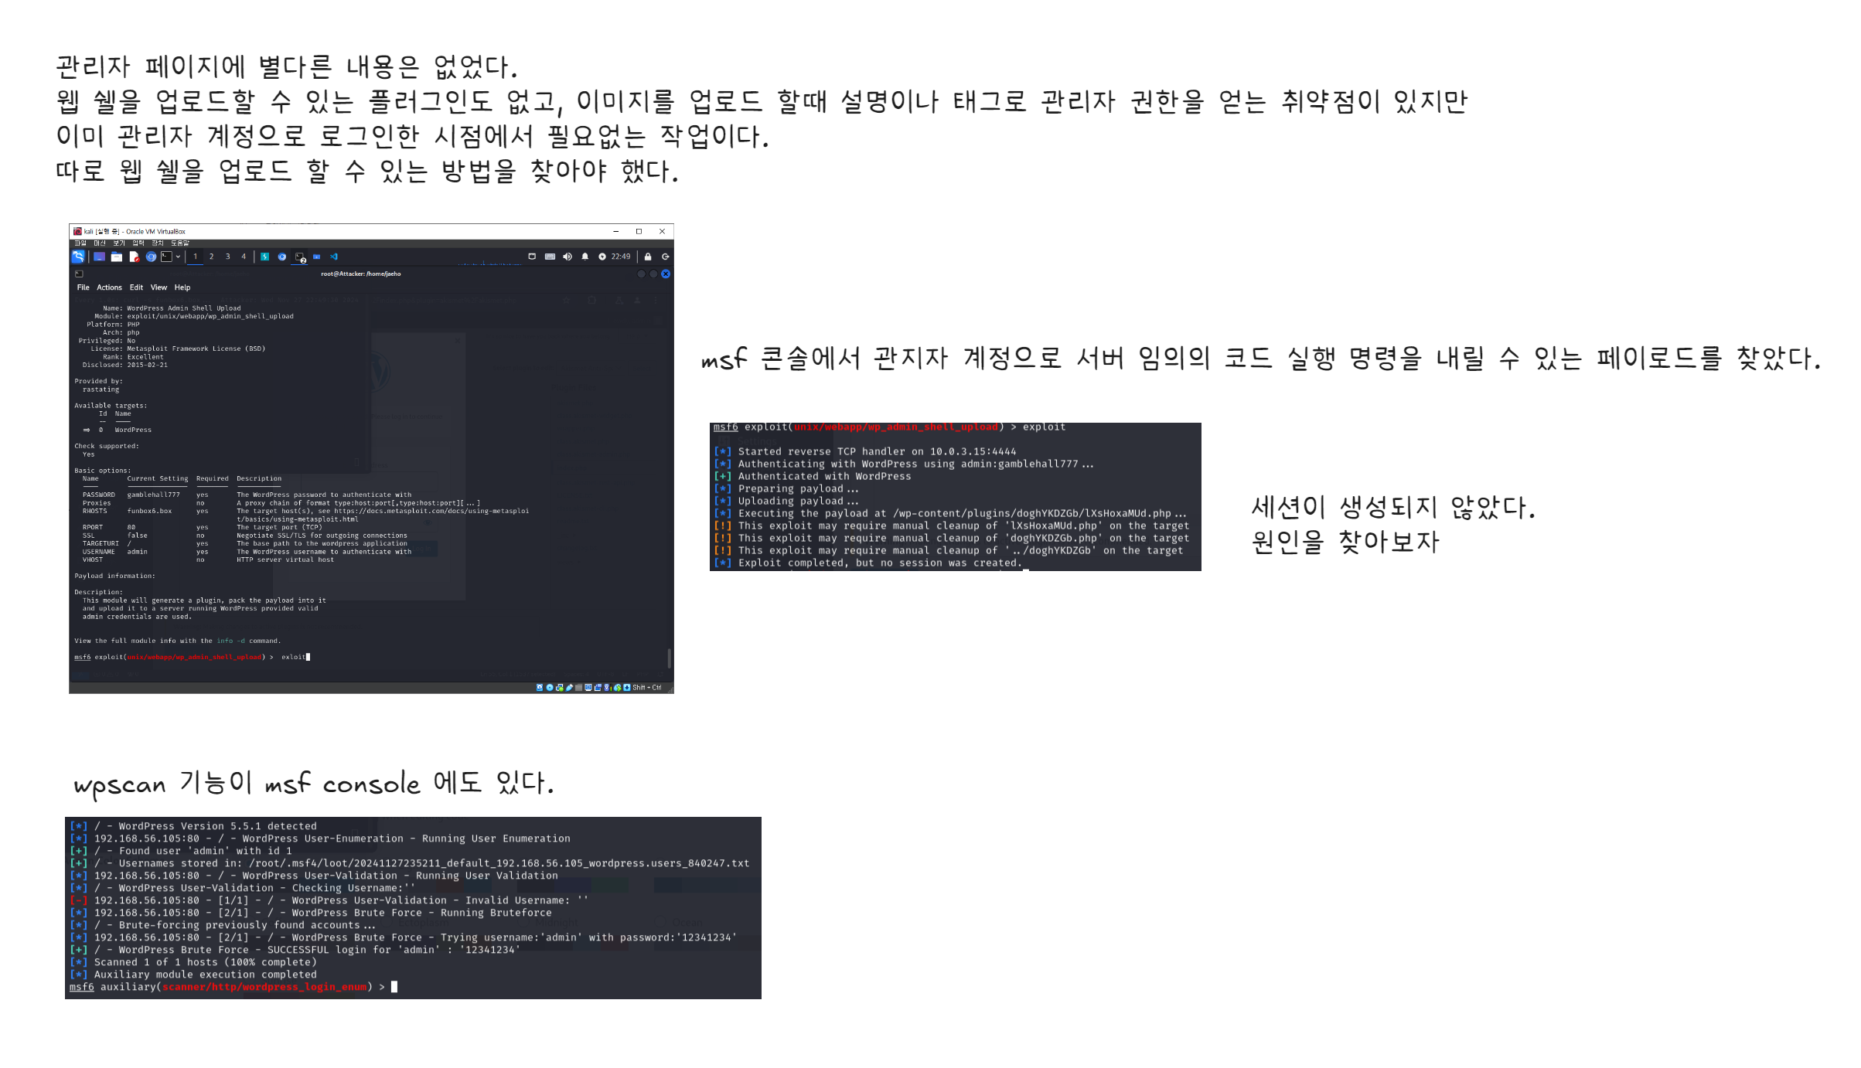

- 해당 페이로드는 자료 조사를 통해 확인한 wordpress의 취약점을 이용해 플러그인은 실행 리버스 쉘을 획득한다.

- 하지만 정상적인 설정에도 쉘 생성은 실패했고 직접 플러그인을 생성>업로드하여 리버스 쉘을 획득하려고 했다.

## 1.4. 플러그인 제작 및 업로드

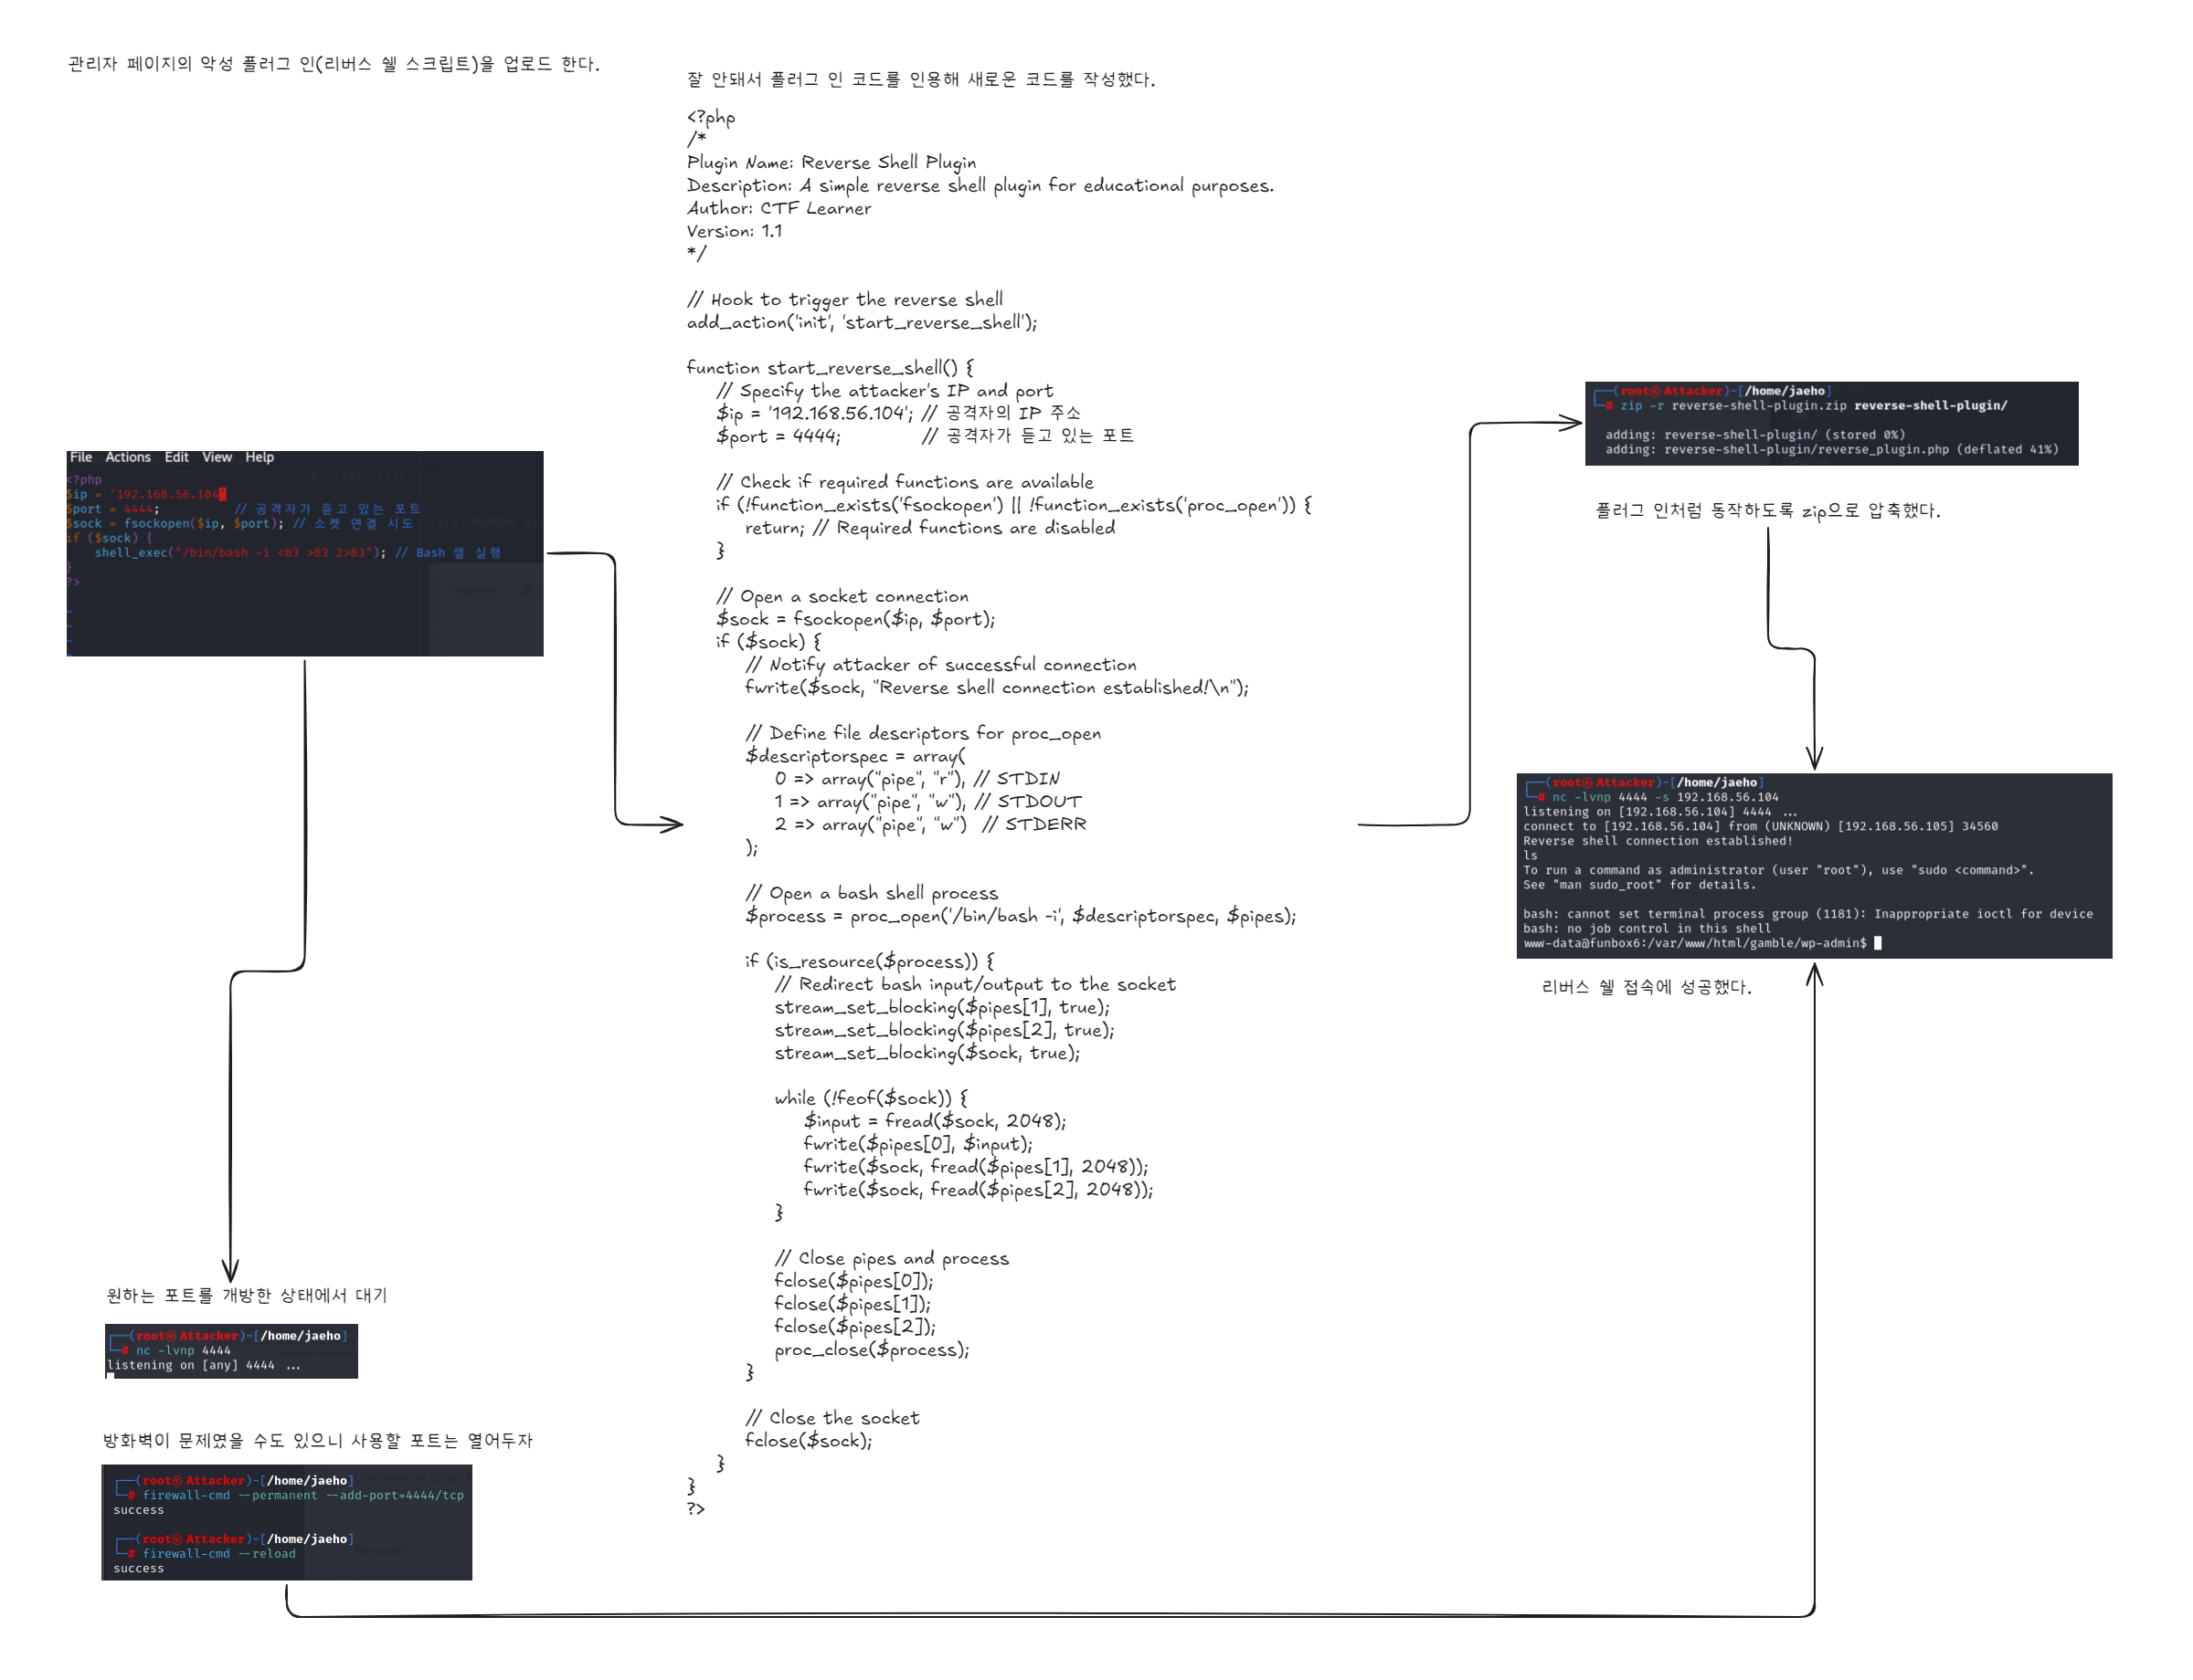

## 1.5. 멸망

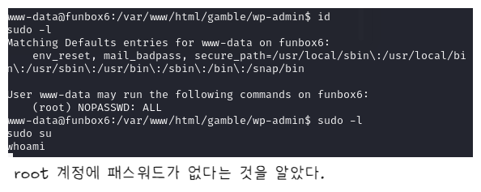

- 이후에 sudo su 로 관리자 계정으로 접속 > flag를 찾으면 됐지만 sudo su 명령어 실행 시 원인을 알 수 없는 에러로 인해 세션은 종료되고 CTF 머신은 동작하지 않게 되어 정상적인 풀이 진행을 할 수 없게 되었습니다.

# 2. CTF2

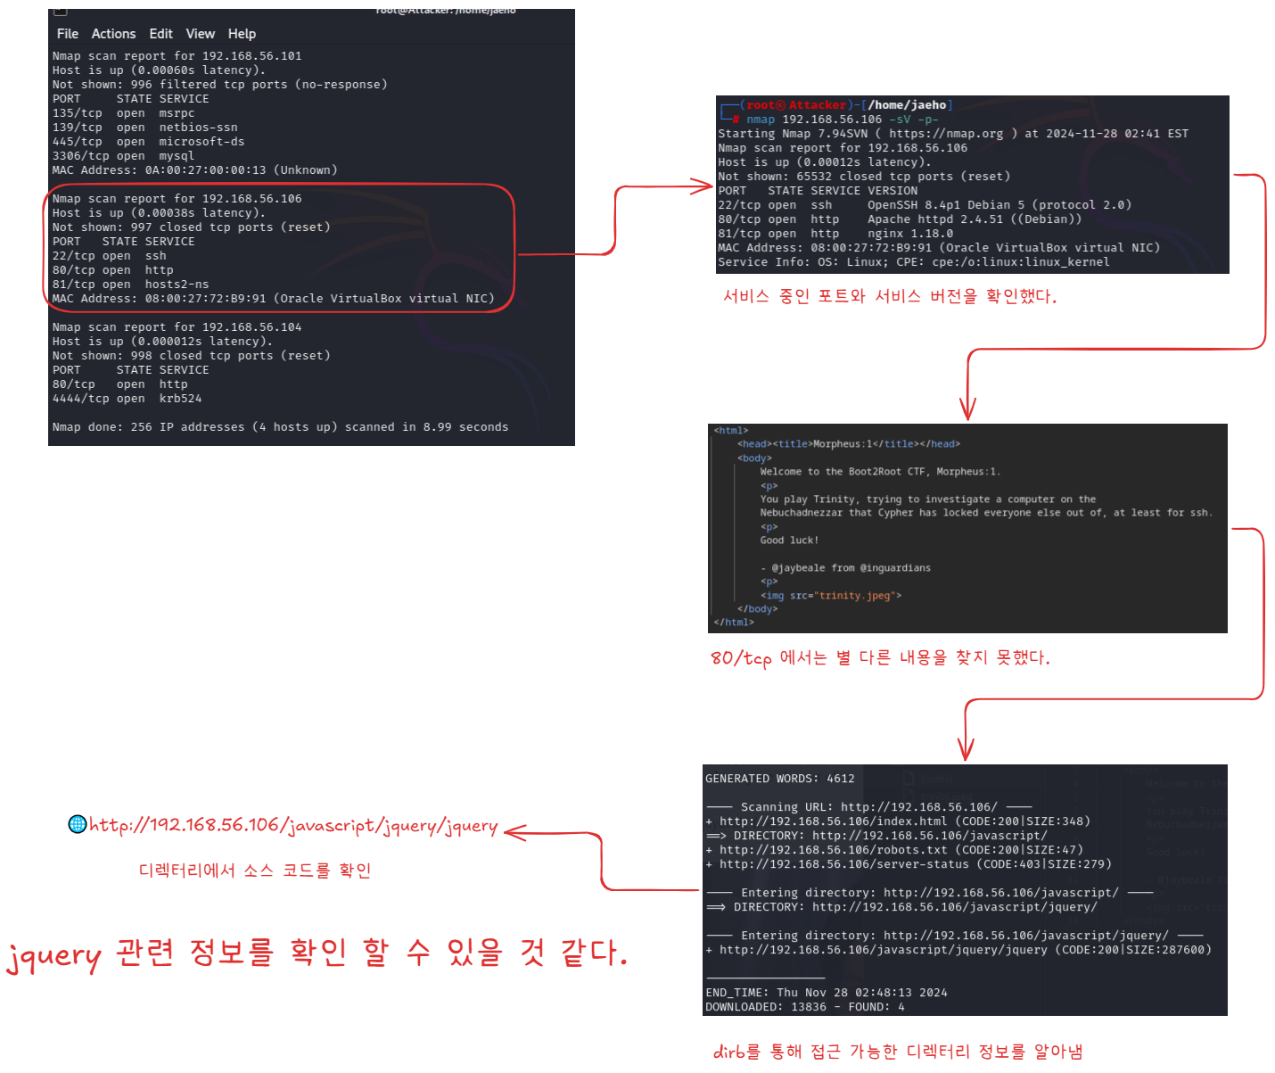

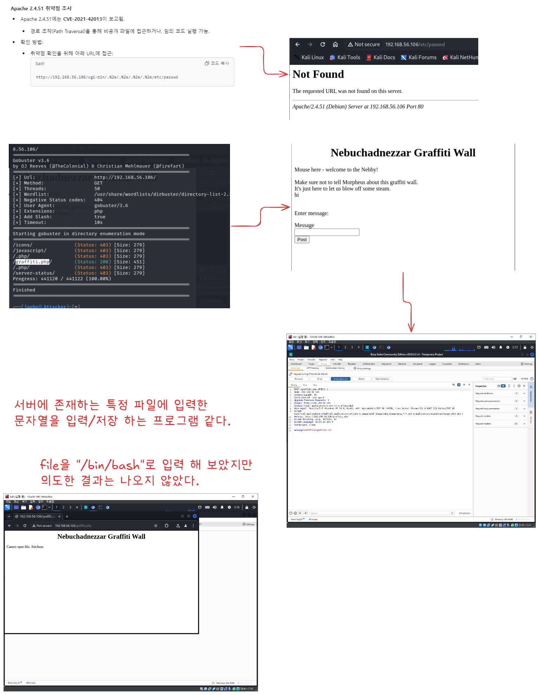

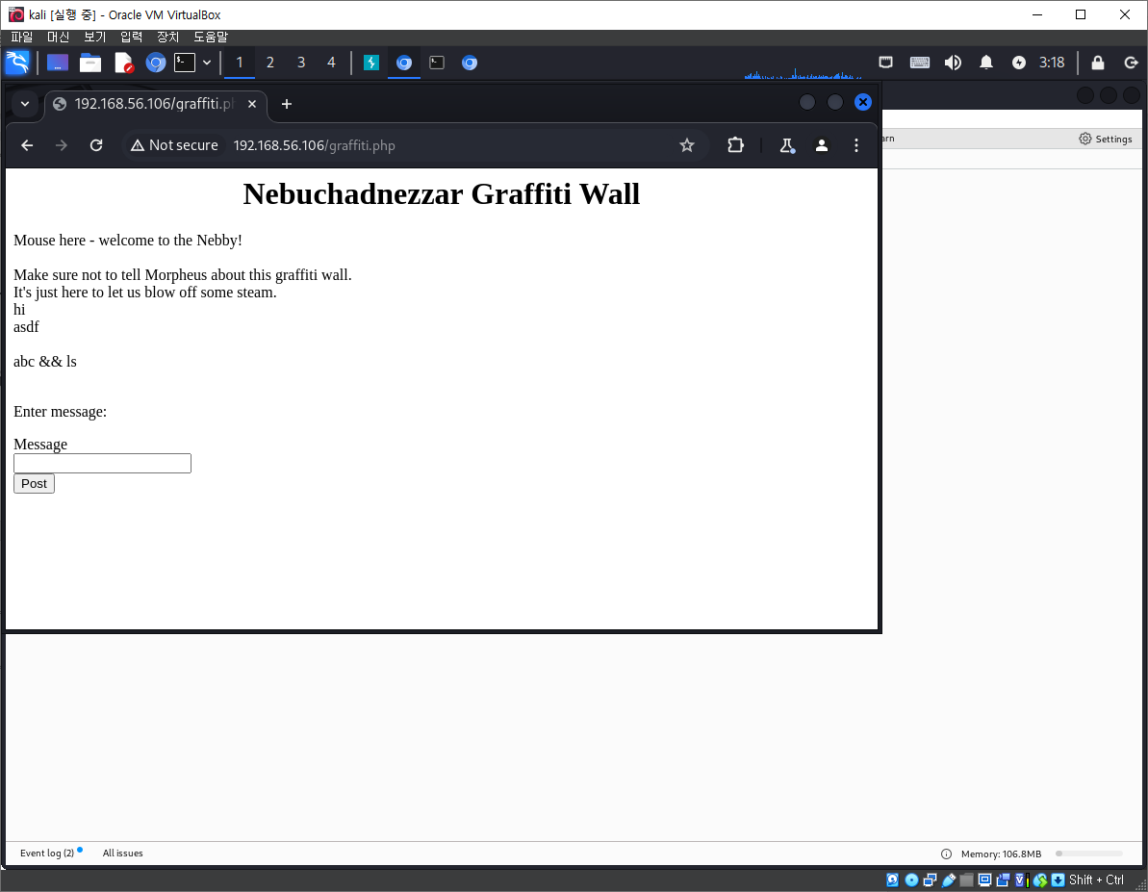

리눅스 명령어를 입력해도 문자열로 인식해서 실행이 안됨

시간 관계상 풀이를 진행할 수 없어서 여기까지만 작성합니다